Guía de observación
Centro de Atlixco Puebla
Este municipio es de contexto urbano/rural prácticamente en el centro se ve más las cosas de contexto urbano y en las orillas del municipio se localiza más lo urbano donde hacen siembra ya sea de frutas, verduras y comúnmente por lo que es muy famoso de flores y en ocasiones se puede observar ganadería. También se dice que Atlixco tiene el mejor clima del mundo.
El tipo de práctica social que tiene son sus iglesias o ex conventos.
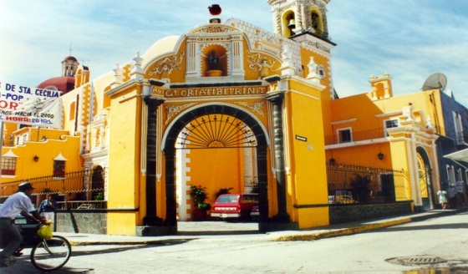  EX CONVENTO DE SAN AGUSTÍN | CONVENTO DE SAN FRANCISCO  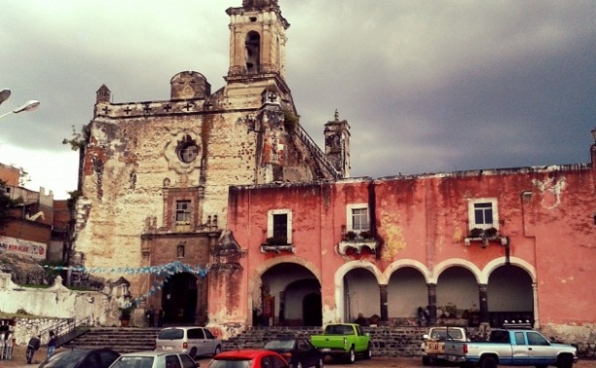
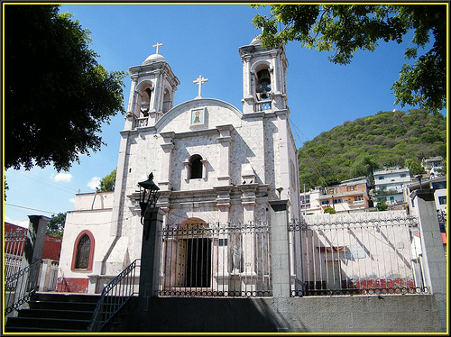  IGLESIA DE LA SOLEDAD | PARROQUIA DE SANTA MARÍA DE LA NATIVIDAD  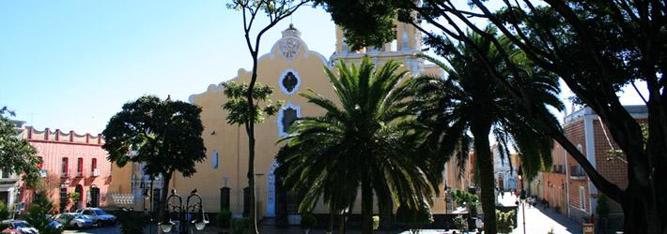

Sus tradiciones son:
Fiesta de Reyes.
Es un desfile en el que más de 15 carros alegóricos, comparsas y bandas locales recorren las calles principales de la Ciudad. Los reyes magos visitan Atlixco el 5 de Enero y no se olviden de los más necesitados.
Semana Santa
En esta temporada se adornan las calles con flores, hojas de pino y alfombras de aserrín, elaborados por los propios lugareños por donde pasa una procesión donde varios hombres conocidos como los Engrillados, recorren las calles encadenados, portando coronas de espinas, así como púas o puntas que se colocan en distintas partes del cuerpo, principalmente en hombros y pies, en cumplimiento de alguna promesa o agradecimiento a Dios por un favor recibido.

Expo Flores y Plantas.
En el mes de julio en el Recinto Ferial de Atlixco se realiza, donde productores de la región con toda una gama de Flores y Plantas exhiben su producto.
Feria de la Cecina
En la última semana de julio se celebra uno de los platillos típicos de la región, la cecina.
Fiestas Patrias
Durante todo el mes de Septiembre se celebran diferentes actividades cívicas, artísticas deportivas y culturales. Una de las más populares es la cabalgata que se celebra el día 14 con jinetes que recorren las principales avenidas de la ciudad. Además, del espectáculo de pirotecnia el día 15 después del tradicional grito de independencia.
Huey Atlixcáyotl
“La Gran Fiesta de Atlixco” de música, danza y artesanías de las 11 regiones etnográficas del Estado de Puebla. Se celebra el último domingo de Septiembre en el Cerro de San Miguel.
Desfile de Calaveras
El 2 de Noviembre se visten de calaveras para recorrer las principales calles en un festivo y colorido desfile.
Feria de la Nochebuena
A partir del 25 de Noviembre venden una variedad enorme de plantas de Nochebuena concentrados en el Recinto Ferial de Atlixco.
Villa Iluminada
Más de un mes se ilumina con figuras que adornarán calles y avenidas en un recorrido y hay eventos culturales y artísticos.

Las actividades recreativas que tiene es un museo del ex convento del Carmen donde se pueden apreciar algunas pinturas y celdas en las cuales eran encarcelados los soldados antiguamente. Por otro lado está el cine, que está situado en Plaza Atlixco, también el zócalo que esta exactamente en el centro de Atlixco, donde se encuentran los murales de Palacio Municipal y por ultimo está el Cerro de San Miguel donde se puede ver toda la ciudad.
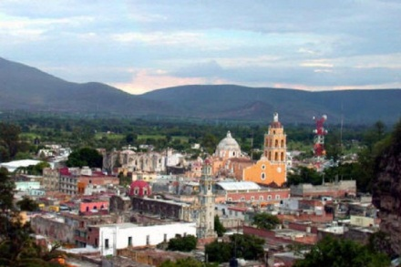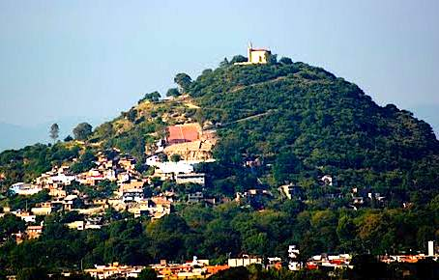
Los principales habitos de consumo son café por que en el zócalo se encuentran varios locales donde venden café, té y aguas. Otra cosa es el alcohol ya que ahí se localizan antros y bares. Tambien tiene gran variedad de gastronomia ya que alrededor del zocalo estan locales de gran variedad de comidas.
En Habitos de Salud cuenta con un Centro de salud donde en ocasiones tardan en atender a las personas y esto es conforme la colonia en la que vives, el hospital general, el centro de salud y unos hospitales particulares.
En Ideologías políticas
Las calles están en mal estado ya que algunas tienen baches u otras no tienen adoquín y hace falta botes de basura para poder conservar más limpias las calles.

